Album stvrzující, že František Uhlíř je basová extratřída
11. října 2011 8:38
Firma Multisonic již několik let vydává edici Jazz na Hradě. Míněn je Pražský hrad, kde se zejména za prezidentství Klause konají jazzové koncerty a záznamy z nich tvoří právě onu řadu. Nedávným přírůstkem do edice se stala nahrávka z koncertu, který se uskutečnil vloni k šedesátinám jazzového basisty Františka Uhlíře. Recenzuje ji Lubomír Dorůžka.

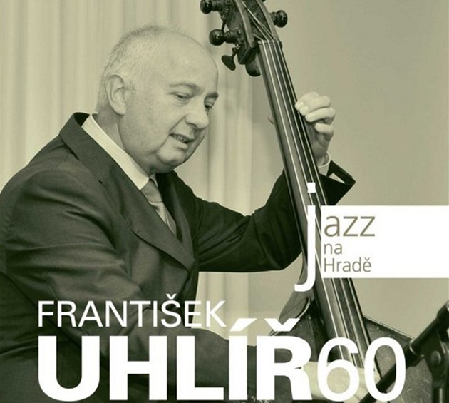
Obal alba Františka Uhlíře: 60 - z edice Jazz na Hradě | foto: Multisonic
Ze série alb z jubilantských jazzových koncertů na Pražském hradě patří tato nahrávka k nejlepším. František Uhlíř si sezval mezinárodní nonet složený jak ze svých vrstevníků, tak ze zástupců podstatně mladší generace. Ze zahraničí přijeli trumpetista Eddie Severn, tenorsaxofonista Pius Baumgartner, vibrafonista Wolfgang Lackerschmid, bubeník Wolfgang Haffner, a téměř už v Praze usazený mexický pianista Mark Aanderud. Z domácích parterů se na jubilantním koncertu podíleli altsaxofonista Michal Wroblewski, trombonista Přemysl Tomšíček nebo podstatně mladší kytarista Adam Tvrdý.
Podle tohoto seznamu bychom mohli očekávat řízný a špičkový mainstreamový post bop a takovému očekávání odpovídají i úvodní čísla z Uhlířovy autorské dílny, Expectation a Father‘s Blues. Basa tu výrazně a tvrdě šlape pod ansámblem a sóly, jaká odpovídají mezinárodnímu standardu. Spolehlivé a dobré. Už to by mohlo stačit k ospravedlnění v bookletu uvedeného citátu anglického kritika Iana Manna, který řadí Františka Uhlíře k mezinárodně proslulým představitelům české kontrabasové školy - vedle Miroslava Vitouše a George Mráze.
Dojem však nabude ještě dalšího rozměru ve dvou číslech menšího obsazení (Lackerschmidova Sarahs Bande a Uhlířova Nenazvaná), v nichž se Uhlířova basa pojí jen s vibrafonem, kytarou, pianem a bicími. Tady se zvuk Uhlířova nástroje nápadně vylehčí, nabízí jemně vzdušné a přesné, mimořádně rychlé virtuózní figurky, jaké i od světových basistů slýcháme zřídka. Jejich účinnosti napomáhá průzračnost celkového zvuku.
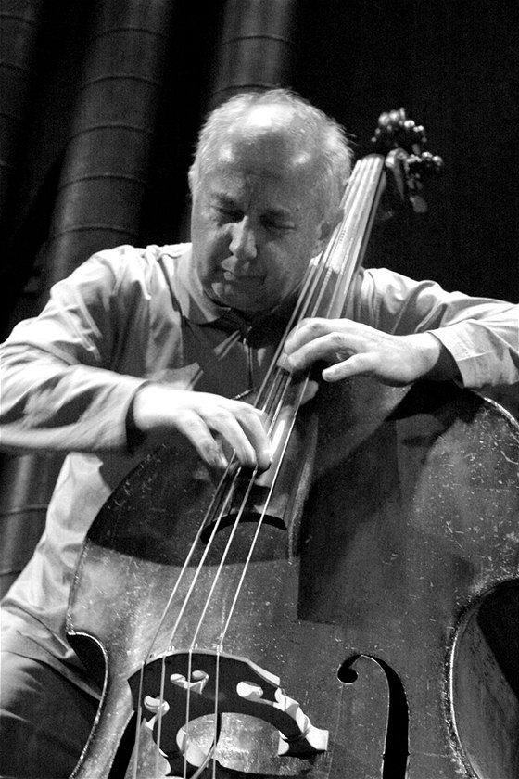

Spektrum Uhlířových kvalit ještě doplní dvě skladby, v nichž se uplatní zvučný tón jeho nástroje, hraného smyčcem (Song for G. Mráz a Song for Jane). Ale v této poloze už Uhlíře známe: dojem z vylehčeného zvuku v komornější ansámblu zůstává nepřekonaný.
Album přináší ještě jedno překvapení: výkon kytaristy Adama Tvrdého. Jako sólista tu má dostatek prostoru a využívá jej tak úspěšně, jak jsme to na jeho dosavadních nahrávkách ještě neslyšeli. Pěkný příklad spolupráce, v níž šedesátnický laureát nabídne podstatně mladšímu kolegovi příležitost, kterou on dokáže využít. Sečteno: oslava Uhlířovy šedesátky ukázala, že nejde jen o sidemana známého tria Emila Viklického.
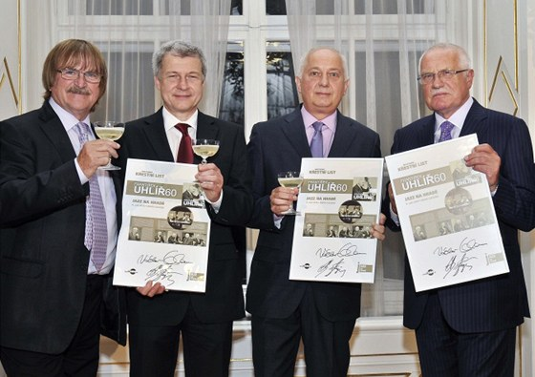
František Uhlíř vedle prezidenta ČR Václava Klause u příležitosti svého koncertu na Pražském hradě

O albu

František Uhlíř: 60.
CD, stopáž 76:07 minut. Vydala firma Multisonic.
Skladby:
Expectation (František Uhlíř)
Father’s Blues (František Uhlíř)
Castles in the Air (Eddie Severn)
Wabash (Julian “Cannonball” Adderley)
Sarahs Bande (Wolfgang Lackerschmid)
Nenazvaná (František Uhlíř)
Song for G. Mraz (František Uhlíř)
Let’s go on (František Uhlíř)
Song for Jane (František Uhlíř)
Softly as in the Morning Sunrise (Sigmund Romberg)
Zdroj: http://zpravy.idnes.cz/recenze-album-stvrzujici-ze-frantisek-uhlir-je-basova-extratrida-p9a-/kavarna.aspx?c=A111008_102438_kavarna_chu

